中區五專聯合免試入學相關資料連結
★112 學年度中區五專聯合免試入學招生重要日程表
網址：
https://reurl.cc/RznqZG
QRCode

★112學年度中區五專聯合免試入學報名表

https://reurl.cc/zYyzMe

★112學年度中區五專聯合免試入學網站
https://reurl.cc/x7D0QN

五專招生Q&A
問題 | 回覆
1.歷年五專錄取分數參考 | 1.111學年最低錄取分數供參考：  正取最低分數50分
2.課程安排 | 課程安排請參考護理系網頁  - 課程規劃  https://nurs.hk.edu.tw/%e8%aa%b2%e7%a8%8b%e5%8f%8a%e5%af%a6%e7%bf%92/%e8%aa%b2%e7%a8%8b%e8%a6%8f%e5%8a%83/  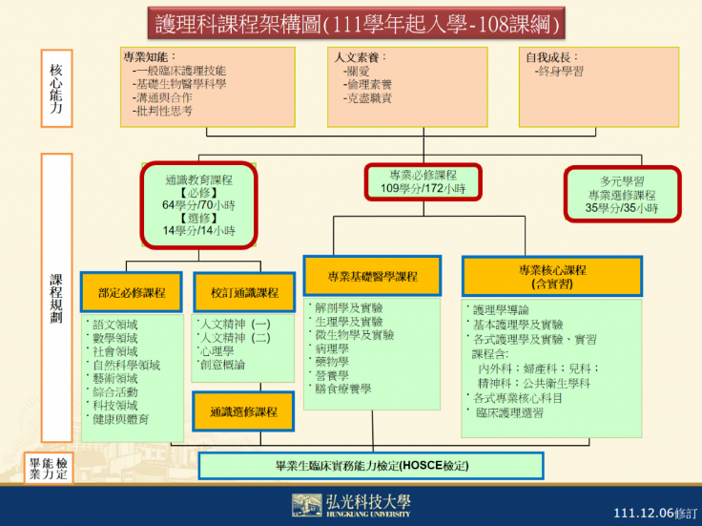  - 科目總目  https://nurs.hk.edu.tw/%e8%aa%b2%e7%a8%8b%e5%8f%8a%e5%af%a6%e7%bf%92/%e7%a7%91%e7%9b%ae%e7%b8%bd%e8%a1%a8/
3.實習醫院有那些？ | 實習安排：  - 實習課程  https://nurs.hk.edu.tw/%e5%af%a6%e7%bf%92%e8%aa%b2%e7%a8%8b/  請參考護理系網頁  - 實習醫院列表  - https://nurs.hk.edu.tw/%e5%af%a6%e7%bf%92%e9%86%ab%e9%99%a2%e5%a0%b4%e6%89%80%e4%b8%80%e8%a6%bd%e8%a1%a8/  - 實習醫院簡介  - https://nurs.hk.edu.tw/%e5%af%a6%e7%bf%92%e9%86%ab%e9%99%a2%e7%b0%a1%e4%bb%8b%e8%aa%aa%e6%98%8e/  - 簡述北、中、南實習醫院如下：  1.北部醫院:國泰、三總、新光、台北醫學大學附設醫院、雙和醫院、亞東紀念醫院、2林口長庚、馬偕紀念醫院、新竹台大分院新竹醫院等。  2.中部醫院:臺中榮民總醫院、中國醫藥大學附設醫院、中國醫藥大學兒童醫院、中山醫學大學附設醫院、澄清綜合醫院中港分院、光田綜合醫院、光田醫療財團法人附設光田護理之家、仁馨護理之家、秀傳紀念醫院、大里仁愛醫院、林新醫院、童綜合醫院等。  3.南部醫院:中國醫藥大學北港附設醫院、嘉義基督教醫院、柳營奇美醫院、臺南市安南醫院、高雄榮民總醫院、高雄市立聯合醫院等。
5.學費／有宿舍嗎？住宿費？／可以申得到宿舍嗎？ | 1.學費  請參考會計室近3年學雜費收費標準網頁  https://info.hk.edu.tw/%e8%bf%913%e5%b9%b4%e5%ad%b8%e9%9b%9c%e8%b2%bb%e6%94%b6%e8%b2%bb%e6%a8%99%e6%ba%96/  五專護理科一~三年級學費21,022元+雜費8,240= 29,262(合計)(依最後公告為主)  五專護理科四-五年級學費28,293元+雜費10,012= 38,305(合計)(依最後公告為主)  2.宿舍  (1)校內設有學生宿舍，今年新落成宿舍供新生優先申請。  (2)另已建置大沙鹿租屋網平台，提供通過本校聯合消防及警察局共同實施安全關懷訪視  之校外租屋資訊，7千餘床可供選擇。  (3)請參考生住組學生宿舍網頁(房價依最後公告為主)  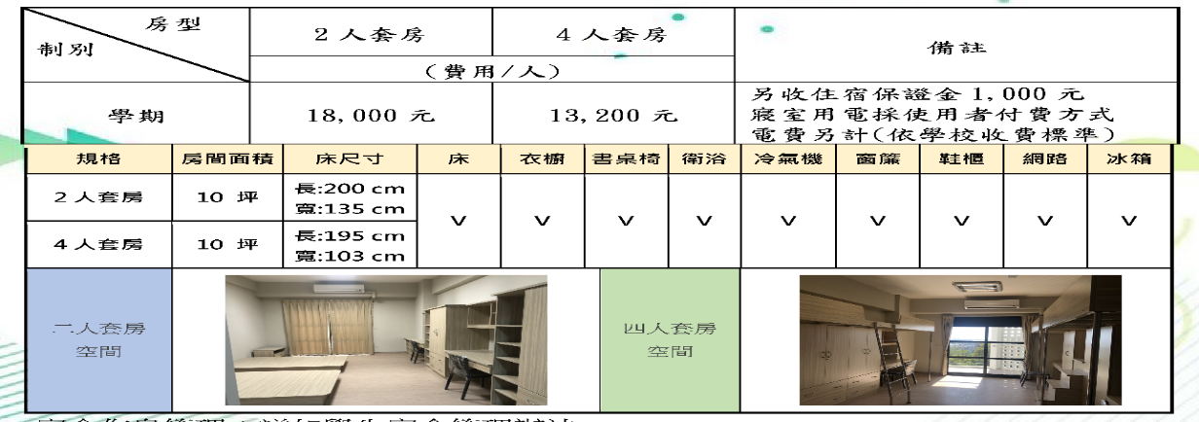  https://lf.hk.edu.tw/%e5%ad%b8%e7%94%9f%e5%ae%bf%e8%88%8d/
6.學校偏僻嗎？生活機能？ | 1.本校位於交通便利之臺灣大道，鄰近有靜宜、東海及逢甲商圈，近國道3號交流道，距沙鹿火車站約10分鐘，至臺中火車站約50分鐘，或由高鐵臺中站搭乘臺中捷運綠線至臺中市政府站，再轉乘市區公車至本校，所以位在交通要道上不會偏僻。  2.學校附近有鄰近的商圈，校內有美食街、弘櫻館、弘磨坊、弘師傅麵包坊、弘茶坊、7-ELEVEN等商家，提供各式各樣的中西式餐點，非常便利的。  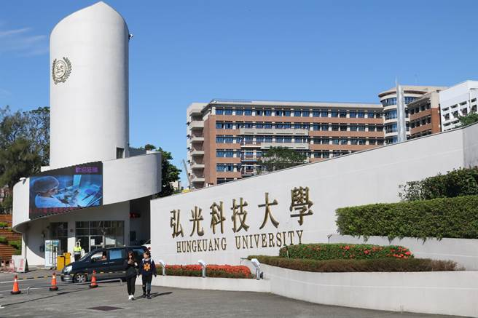  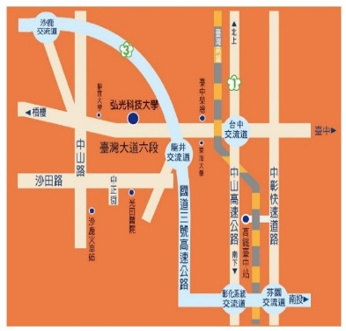  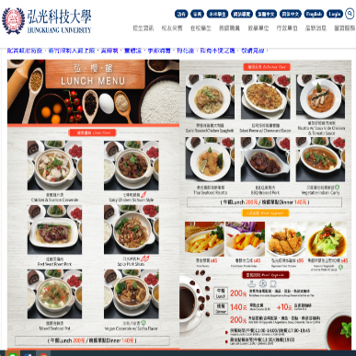
7. 校內活動參與 | 1.護理科辦理聯合班會、實習說明會、就業博覽會、醫  院簡介。  2.班導師會召開班會。  3.學校辦理社團活動。  4.職涯講座。  5.校慶系列活動。  6.學生會、課外活動組都會舉辦活動。
8.獎助學金申請機會 | 1.設有學業績優、弱勢助學補助、生活助學金、緊急紓困金、低或中低收校內住宿優惠  補貼及工讀助學金，每學年受惠學生近三千名。  2.每學年均獲教育部及各機關團體提供之校外獎助學金，平均每學年近五百名學生受惠。
12.有關招生相關訊息及管道 | 可參考招生策略中心網站:https://aar.hk.edu.tw

